МІНІСТЕРСТВО ОСВІТИ І НАУКИ УКРАЇНИ

НАЦІОНАЛЬНОМУ УНІВЕРСИТЕТІ “ЛЬВІВСЬКА ПОЛІТЕХНІКА”

Кафедра Системи штучного інтелекту

**Лабораторна робота №7**

з дисципліни

«Організація баз даних та знань»

**Виконала:**

студентка групи КН-208

Мороз Олена

**Викладач:**

Мельникова Н.І.

Львів – 2019 р.

**Мета роботи:**розробити SQL запити відбору даних з одиничних та з'єднаних таблиць, в тому числі з використанням підзапитів, натурального, умовного та лівого з'єднання, із застосуваням у критеріях вибірки функцій та операторів, в т.ч. LIKE, BETWEEN,IS NULL, IS NOT NULL, IN(…),NOT IN(…), ALL,SOME,ANY,EXISTS.

Код:

use policlinic;

select aes_decrypt(age,'key-key')

from patient where patientID=2;

select patient.patientID, patient.firstName, patient.secondName, patient.age, medicalbook.medicalbookID # ліве з'єднання

from patient left join medicalbook on

patient.patientID=medicalbook.medicalbookID;

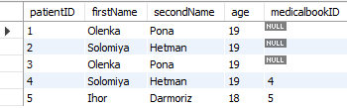

select medicalbook.medicalbookID, patient.age #натуральне з'єднання

from medicalbook inner join patient on

patient.patientID = medicalbook.patientID

where patient.age = '18';

select medicalbook.medicalbookID, patient.age, illness.iname #умовне з'єднання

from(medicalbook inner join patient) inner join illness

on patient.patientID = medicalbook.patientID

and illness.illnessID=medicalbook.illnessID

where patient.age in('18','19');

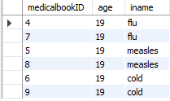

select medicalbook.medicalbookID, illness.iname #підзапит

from medicalbook inner join illness

on illness.illnessID=medicalbook.illnessID

where medicalbook.patientID in(select patient.patientID from patient

where patient.age in ('18','19'))

order by illness.iname desc limit 3;

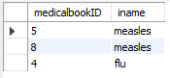

select patient.firstName, patient.secondName from patient

where not exists

(select *from medicalbook where medicalbook.patientID=patient.patientID);

select firstName, aes_decrypt(age,'key-key') as pass

from patient

where char_length(aes_decrypt(age,'key-key'))< 0;

**Висновок:**

На цій лабораторній роботі було вивчено методи вибору даих зі з'єднаних таблиць БД засобами SQL та виконано запити до бази даних з використанням директив SELECT та JOIN, а також складних критеріїв в умові вибірки.